gaz |  | gez |  | göz
gizli |  | gezi |  | gemi
Gülay |  | Gürbüz |  | gündüz
yangın |  | kırgın |  | azgın
kanguru |  | gezgin |  | Gazi
kızgın |  | gazete |  | geri
karga |  | Gaye |  | gün
gül |  | geyik |  | Gamze
gübre |  | gözlük |  | gözlüklü
güneş |  | güneşli |  | gündüz
gümüş |  | güçlü |  | gürültü
TEKERLEME
Bu sabah güneş çıktı.
Güler çantasından gözlük çıkardı.
Güler gözlük taktı.
Özge okula başladı.
Her gün okula gitti, derslerine çok çalıştı.
Okul çok güzel geçti.
Özge okumaya başladı.
Gizem, Gamze de okumaya başladı.
Özge artık okuma yazma biliyor.
Okuma yazma bilmek çok güzel.
Özge güzel yazı yazdı.
Özge güzel yazı okudu.
Güler gazete aldı.
Güler gazete okudu.
Gazeteyi güzel güzel okudu.
Ezgi dergi aldı.
Ezgi dergi okudu.
Dergiyi güzel güzel okudu.
1. Aşağıdaki grupları örnekteki gibi onluk ve birliklerine ayıralım.

12 birlik

 
…. onluk …. birlik

☺☺☺☺☺☺☺☺☺☺☺☺☺☺
14 birlik

☺☺☺☺☺☺☺☺☺☺ ☺☺☺☺
….onluk …. birlik


19 birlik

 
….onluk …. birlik

16 birlik

 
…onluk ….birlik

11 birlik

 
…. onluk …birlik


13 birlik

 
….onluk ….birlik


15 birlik

 
…onluk …birlik
2. Onluk ve birlikleri say. Boşlukları tamamla.




10
2

12

3. Abaküslere altlarındaki sayılar kadar boncuklar çiz.
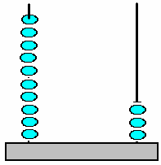
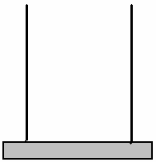

13
17
19

3. Abaküslere altlarındaki sayılar kadar boncuklar çiz.

15
12
14

